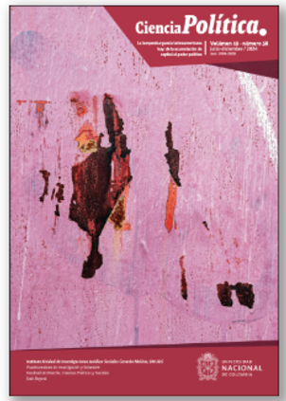
Las elecciones legislativas de Irlanda del Norte 2022: ¿una victoria histórica del nacionalismo?
The 2022 Northern Ireland legislative elections. An historic victory for nationalism?
Daniel Casal
Universidad Rey Juan Carlos, España daniel.casal@urjc.es
ORCID: https://orcid.org/0000-0002-8960-5350
ARTÍCULO DE REFLEXIÓN
Fecha de recepción: 11 de octubre de 2022 - Fecha de aprobación: 26 de septiembre del 2024
DOI: 10.15446/cp.v19n38.105223
Cómo citar este artículo:
APA: Casal, D. 2024. Las elecciones legislativas de Irlanda del Norte 2022: ¿una victoria histórica del nacionalismo? Ciencia Política, 19(38), pp. 275 -305, 10.15446/cp.v19n38.105223
MLA: Casal, D. “Las elecciones legislativas de Irlanda del Norte 2022: ¿una victoria histórica del nacionalismo?”. Ciencia Política, 19, 38, pp. 275 - 305. 10.15446/cp.v19n38.105223
Ciencia política VOL. 19, N.º 38 JUL-DIC 2024 · ISSN IMPRESO 1909-230X · EN LÍNEA 2389-7481 /PP. 275-305
Este artículo está publicado en acceso abierto bajo los términos de la licencia Creative Commons Reconocimiento-NoComercial-SinObraDerivada 2.5 Colombia.

Resumen
El pasado 5 de mayo de 2022 el Sinn Fein logró alcanzar el 29 % de los votos y veintisiete escaños en la Asamblea de Irlanda del Norte, consiguiendo que, por primera vez en la historia, un partido nacionalista fuese la primera fuerza en votos y en escaños. Este artículo se plan-tea si la victoria del Sinn Fein es realmente una victoria del nacionalismo que podría abrir un cambio en el estatus político de Irlanda del Norte; para ello, estudia el nacionalismo políti-co irlandés y las instituciones regionales surgidas tras los Acuerdos de Paz del Viernes Santo y analiza la representación política del nacionalismo en tres dimensiones: municipal, regio-nal y estatal, con la finalidad de determinar si la victoria obtenida el 5 de mayo de 2022 es realmente la constatación de la existencia de una mayoría nacionalista en las instituciones.
Palabras clave: Irlanda del Norte, autogobierno, nacionalismo, Sinn Fein, unionismo.

Abstract
On May 5, 2022, Sinn Fein managed to reach 29% of the votes and 27 seats in the North-ern Ireland Assembly, achieving that, for the first time in history, a nationalist party was the first force in votes and seats. . The article considers whether the victory of Sinn Fein is really a victory of nationalism that could open a change in the political status of Northern Ireland, for this it studies the Irish political nationalism and the regional institutions that emerged af-ter the Peace Agreements of Good Friday. and analyzes the political representation of nation-alism in three dimensions, municipal, regional and state, in order to determine if the victory obtained on May 5, 2022 is really the verification of the existence of a nationalist majority in the institutions.
Keywords: Northern Ireland. Selfgovernment. Nationalism. Sinn Fein. Unionism.

Introducción
El pasado 5 de mayo tuvieron lugar las elecciones a la Asamblea de Irlanda del Norte. Se trató de la octava cita electoral desde que en 1998 se aprobaron los Acuerdos del Viernes Santo con el objetivo de poner fin a la violencia y al conflicto armado que afectaron a la región durante décadas, mediante una metodología en la que participaron actores internos (los partidos norirlandeses) junto a los gobiernos británico e irlandés, así como con la participación de terceros países, siendo especialmente reseñable el papel de los Estados Unidos y organizaciones regionales como la Unión Europea (Cochrane, 2013, p. 188; Murray y Tongue, 2005, p. 86).
Los pactos alcanzados tenían como principal vocación la de definir un sistema político regional cuyos procesos de toma de decisiones estuviesen sustentados en dos pilares. En primer lugar, en la dotación a las instituciones propias de un conjunto de competencias como la educación, los servicios sociales, el desarrollo económico y, a partir de la Police Act de 2000, también en materia de fuerzas y cuerpos de seguridad con la creación del Police Service of Northern Ireland que culmina la disolución de la Real Policía del Ulster identificada con la comunidad protestante y la represión de los movimientos nacionalistas católicos.
El segundo pilar del sistema político de la región fue la configura-ción de un modelo de gobierno compartido y consensuado entre los dos colectivos que la componen. Para ello, el Eje 1 de los acuerdos planteó un modelo de autogobierno basado en un sistema de corte parlamenta-rio conformado por un poder legislativo, elegido mediante un sistema de voto proporcional que asegurase pluralidad y la adecuada traducción de los sufragios en escaños; esto con la finalidad de evitar mayorías artificia-les y que contase con un gabinete conformado necesariamente por varios partidos que representasen a las dos comunidades (Mantilla, 2014, p. 3).
Desde 1998, en todas las elecciones a la Asamblea de Irlanda del Norte primero el Ulster Unionist Party (UUP) y, posteriormente, el Democratic Unionist Party (DUP) ambos partidarios de mantener los vínculos con el Reino Unido y ambas formaciones conservadoras, fueron las formacio-nes políticas que contaron con un mayor respaldo electoral y, por tanto, lideraron los ejecutivos a nivel regional. En el campo del nacionalismo, partidario de la integración de la región en la República de Irlanda, se produce el paulatino sorpasso del Sinn Fein (SF), formación de izquierdas y antiguo brazo político del Ejército Republicano Irlandés (IRA); luego muta al más moderado Socialdemocratic and Labour Party (SLDP), lidera-do por uno de los artífices de los Acuerdos del Viernes Santo, John Hume.
En 2022, por primera vez, el Sinn Fein se convirtió en la fuerza políti-ca más votada de la Asamblea al alcanzar los veintisiete escaños en un hecho considerado como una victoria histórica del nacionalismo frente al unionismo; esto en un contexto político marcado por las dificultades en la gestión de las consecuencias del Bréxit en materia de relaciones transfronterizas con Irlanda.
El presente artículo tiene como pregunta principal de investigación conocer si la victoria electoral del Sinn Fein en Irlanda del Norte responde a un mayor incremento del apoyo al nacionalismo.
Para responder esto, el texto se estructura en cinco partes. En primer lugar, se estudia el nacionalismo irlandés y el sistema político de Irlanda del Norte, que constituyen los marcos analíticos de referencia para la presente investigación. En segundo lugar, se presenta la metodología, consistente en el estudio del grado de implantación de las opciones políticas nacionalistas y unionistas en tres niveles: implantación en los gobiernos locales, representación parlamentaria en la Asamblea y asientos en la Cámara de los Comunes del Reino Unido. En la tercera parte se hace una presentación y discusión de los principales hallazgos de la investi-gación; finalmente, se plantean las conclusiones y limitaciones que este ejercicio trajo consigo.

Marcos analíticos

El nacionalismo político
Uno de los elementos más estudiados en el ámbito de las Ciencias Políticas lo constituye la conexión entre el nacionalismo con los proce-sos de construcción del Estado moderno (Keating, 1994, p. 39; Giori, 2017, p. 95). En este sentido, se pueden identificar tres grandes modelos de definición nacional: étnica, voluntarista y estatalista.
Según Gellner (1983, p. 7) y Kellas (1991, p. 10), el modelo étnico tiene su fundamento en la existencia de dimensiones adscriptivas que permi-ten que los seres humanos puedan reconocerse en un grupo y, al mismo tiempo, diferenciarse de otros colectivos de personas (Smith, 1998, p. 183; Connor, 2004, p. 37). Por lo tanto, el hecho de formar parte de una comu-nidad se asienta en criterios predeterminados que, en último término, dan cuenta de que la nación existe antes y, desde luego, con independen-cia de la voluntad de cada uno de sus integrantes (Smith, 1998, p. 58; Bere-ciartu, 1990, p. 68; Ridao, 2005, p. 192).

La visión voluntarista, por su parte, considera que la construcción nacional nace de una toma de conciencia de la propia comunidad política. En consecuencia, requiere de dos elementos claves. En primer lugar, el volitivo-individual que, según Mazzini (1846), se caracteriza porque es la propia persona la que debe manifestar su deseo de convertirse en un miembro de una determinada nación. En segundo término, la dimen-sión colectiva se asienta en la conceptualización de la nación como una asociación voluntaria de individuos que se obligan entre sí mediante un catálogo de normas que se complementan con una cultura política com-partida en torno a cómo deben ser los procesos de toma de decisiones (Hobsbawn, 2000, p. 31).
En último término el modelo estatalista responde a un proceso de construcción de naturaleza top down, puesto que identifica la nación con las estructuras institucionales definidas por unas élites gobernantes que buscan generar un sentimiento identitario colectivo que se transmite a través del sistema educativo, el ceremonial cívico o la narrativa histórica (Mallon, 2003, p. 66).
Por tanto, se puede afirmar que la visión tradicional del fenómeno nacionalista, con independencia de su origen étnico, voluntarista o estatalista, tiene naturaleza determinista, ya que se vincula, como dicen Breully (1982) y Smith (1971, p. 21), a la búsqueda por parte de una comu-nidad concreta de la construcción de un Estado propio y, por tanto, se caracterizaría por siete elementos clave: división del mundo en diferen-tes comunidades personas; personalidad propia que sirve como elemento de cohesión interna y diferenciación externa; soberanía que parte de la concepción de que todo poder político nace del colectivo nacional; iden-tificación colectiva a partir de valores y libertades compartidas entre los miembros de una comunidad; poder expresado en estructuras de estado propias; lealtad de las personas hacia las instituciones colectivas en tan-to que expresión de la voluntad nacional y equilibrio global construido a partir de las relaciones entre naciones libres e iguales.

El nacionalismo irlandés
La configuración del movimiento nacionalista en Irlanda se encuentra fuertemente vinculada al proceso de alfabetización gaélica de la pobla-ción de la isla (Ruiz Martínez, 2012, p. 63). En sus orígenes, conformado a finales del siglo XVIII por liderazgos católicos y protestantes, O’Ma-lley (2002, p. 64) destaca que tenía como finalidad la corrección de la descompensación social, económica y política en relación con el resto del Reino Unido.
Este carácter moderado del nacionalismo irlandés fue evolucionando durante el siglo XIX hacia una posición feniana y radical que culmina en 1858 con la Fundación del Irish Republican Brotherhood (IRB); esta fue diri-gida por grupos sociales de extracción humilde que padecieron el horror de la Gran Hambruna (1846-1852), lo que le costó a la isla perder a más de la mitad de su población.
Según Ryan (1967, p. 317), el fenianismo del IRB, que toma su nombre de las bandas mitológicas guerreras de los cuentos de Fianna, se sustenta en dos principios: independencia y ruptura violenta. Este movimiento entendía que Irlanda era una colonia con un conjunto de características culturales (vinculadas a la lengua gaélica) y religiosas (mayoría de población católica) y que, en consecuencia, la dominación por parte de un país que, como el Reino Unido, imponía otro idioma diferente y que, además, contaba con una Iglesia de Estado de comunión protestante, les otorgaba el derecho inalienable a la constitución de un estado propio al que solo se podría llegar mediante un proceso de ruptura violenta.
En un primer momento, la estrategia del IRB pasó por la promoción de entidades culturales y deportivas que divulgasen tradiciones lingüís-ticas y lúdicas de origen gaélico. A nivel político, la primera formación impulsada por el nacionalismo fue el Partido Parlamentario Irlandés (PPI), creado por Isaac Bult, un antiguo Tory partidario de un autogobier-no limitado en el marco de la corona británica. El PPI dominó la política de la isla hasta que en 1905 Arthur Griffith funda el SF con la finalidad de dotar al movimiento de una rama política que, respaldada por un grupo paramilitar de voluntarios (Irish Volunteers) fuese capaz de aglutinar una mayoría social favorable a la independencia (Garvin, 1987, p. 29).
Según Orridge (1977, p. 49), el nacionalismo irlandés estaba confor-mado como un extraordinario movimiento de masas que contaba con un brazo político, el SF, una rama militar, el IRA, una compleja estruc-tura de asociaciones culturales y, sobre todo, el apoyo de la Iglesia católica; estas alianzas fueron determinantes para configurar una opinión pública favorable de la creación de un Estado propio. Esta conquista se alcanzó parcialmente en 1922 con la firma del Tratado Angloirlandés que supuso la conformación del Estado Libre Irlandés, una entidad política que, gozando de soberanía, mantenía el vínculo de la corona británica y, asimismo, de la República Irlandesa declarada el 1 de abril de 1949.

El territorio del Ulster, que comprende la parte norte de la isla de Irlan-da, fue excluido del Estado Libre Irlandés en el Tratado de 1922. El funda-mento de esta medida radica en que dos terceras partes de la población eran protestantes y unionistas frente al tercio católico restante (Villader-de Rivero, 2020, p. 147). El Norte de Irlanda pasó a ser una región autóno-ma con sus propias instituciones y partidos. Según McAuley (2013, p. 36), el sistema de autogobierno, dirigido por el UUP, promovió la discrimina-ción de la minoría nacionalista empleando técnicas de manipulación de las circunscripciones para evitar la presencia de católicos en las institu-ciones o colonizando la totalidad de las fuerzas policiales.
El sistema comienza a ofrecer síntomas de desgaste cuando la pobla-ción católica organiza movimientos por los derechos civiles a finales de la década de 1960 (Bew, 2002, p. 184). La reacción se vehicula a través de dos opciones. En primer lugar, el nacionalismo moderado configurará el SLDP, a partir de la fusión del sector proirlandés del Labour Party britá-nico, con pequeñas formaciones nacionalistas y de izquierdas (Nehusser, 2004:46). Este partido pivotará su actuación política en la defensa de los derechos de la minoría nacionalista, así como en la necesidad de la parti-cipación electoral y parlamentaria para conseguir avanzar gradualmente hacia el autogobierno y la integración con la República de Irlanda.
En segundo lugar, los sectores más radicales del republicanismo y la rup-tura con el Reino Unido tendrán en el SF su rama política y en el IRA la orga-nización armada que, mediante acciones violentas desde los años setenta, intentará forzar la integración del Ulster en Irlanda (Cochrane, 2013, p. 95).
La polarización de la situación política en el bando nacionalista, así como en las facciones probritánicas, que endurecen sus posiciones a par-tir de la creación del DUP y de la emergencia de grupos armados unionis-tas, llevará a los diferentes actores políticos, así como a los gobiernos del Reino Unido e Irlanda, a intentar resolver el conflicto en tres ocasiones. La primera tentativa fueron los Acuerdos de Sunningdale de 1973, pro-movidos por el SLDP y el UUP, a partir del retorno a unas instituciones regionales de autogobierno reformadas para que ambas comunidades compartiesen las principales decisiones. La oposición unionista frustró este primer intento y no fue hasta 1985 cuando el Tratado Angloirlan-dés, ya con la presencia del Reino Unido e Irlanda, incorpora los plan-teamientos del SLDP basados en la combinación de autogobierno con el reconocimiento del derecho a decidir el estatus territorial del norte, aspecto rechazado nuevamente por el unionismo más radical (Murray y Tongue, 2005, p. 136).
Finalmente, a partir del Downing Street Statement de 1993 de los gobiernos británico e irlandés, inicia un proceso de avance en la pacificación del Norte de Irlanda y de la reconstitución de un sistema político basado en el autogobierno, las decisiones compartidas entre las comunidades y el reconocimiento del derecho a decidir el futuro de la región. La declaración gubernamental conllevó el alto al fuego del IRA en 1994, así como la del resto de grupos unionistas y el inicio de un proceso de nego-ciación que culmina en 1997 con los Acuerdos del Viernes Santo, los cua-les definen el actual sistema político de Irlanda del Norte.

Los aspectos básicos del sistema político de Irlanda del Norte
El actual modelo institucional de Irlanda del Norte tiene su origen en los Acuerdos del Viernes Santo. Como señala Mitchell (2015, p. 32) el texto de los pactos establece un estatuto territorial indefinido, pero limitado a dos alternativas: permanencia en el Reino Unido o integración en la República de Irlanda si así lo desea la mayoría de la población.
Los Acuerdos definen un sistema político de corte parlamentario y consociativo (Lijphart, 2016) basado en el principio de gobierno compar-tido entre las dos comunidades existentes en la región. La materializa-ción de este modelo se realizó a través de la Northern Ireland Act (NIA) de 1998, elaborada por el Parlamento británico y que derogó las normativas de 1920 y 1973 en materia de autogobierno del territorio.
Tabla 1. Esquema institucional básico de Irlanda del Norte.
Poder | Integrantes | Método de elección | Facultades
Legislativo | 90 | STV-PR | 1 legislar
Legislativo | 90 | STV-PR | 2 elegir a los miembros del gobierno.
Legislativo | 90 | STV-PR | 3 Elaborar presupuestos.
Legislativo | 90 | STV-PR | 4 control y fiscalización del gobierno
Ejecutivo | - Primer ministro.  - Vice primer ministro.  - Ministros (7) | - Primer ministro y vice primer ministro: elección intracomunitaria.  - Ministros: asignación mediante el sistema D’Hondt. | Iniciativa legislativa
Ejecutivo | - Primer ministro.  - Vice primer ministro.  - Ministros (7) | - Primer ministro y vice primer ministro: elección intracomunitaria.  - Ministros: asignación mediante el sistema D’Hondt. | Potestad reglamentaria
Ejecutivo | - Primer ministro.  - Vice primer ministro.  - Ministros (7) | - Primer ministro y vice primer ministro: elección intracomunitaria.  - Ministros: asignación mediante el sistema D’Hondt. | Relaciones externas
Fuente: elaboración propia.
La NIA configura como principio vertebrador del sistema político norirlandés a su asamblea legislativa. Inicialmente integrada por 108 escaños y desde 2017 por 90, se designa mediante el empleo del sistema de voto único transferible de representación proporcional (STV-PR). Este modelo electoral cuenta con una larga tradición en la isla, puesto que fue implementado justo antes de la independencia de los 26 condados que pasaron a integrar el Estado Libre Irlandés con la finalidad de pro-mover el entendimiento entre católicos (mayoritarios en el sur) y protes-tantes (dominantes en el norte) ante la eventualidad de la unificación de la isla (Chubb, 1992, p. 134; Enloe, 1973, p. 85).
Los integrantes tienen que comprometerse, antes de su toma de pose-sión, a respetar que el territorio forma parte del Reino Unido, salvo que sus propios habitantes decidan lo contrario a través de un referéndum cuya convocatoria compete al secretario de Estado para Irlanda del Norte, miembro del gabinete británico, si evalúa que se dan las condiciones para que una mayoría revoque el estatus jurídico de la región.
El parlamento norirlandés dispone de las funciones clásicas del poder legislativo en los sistemas demoliberales. En primer lugar, cuenta con la capacidad de elaborar las leyes en asuntos transferidos a las instituciones de autogobierno por la sección 4 de la NIA: agricultura, medioambiente, desarrollo económico, educación, servicios sociales, infraestructuras, sanidad y política lingüística. Además, cuenta con la potestad presupuestaria y tiene capacidades en materia de control, fiscalización e impulso político del gabinete.
Adicionalmente, tiene la capacidad de designar a los miembros del ejecutivo regional a los que elige a partir de un acuerdo intracomunitario que requiere que el puesto de primer ministro recaiga en el partido con mayor número de escaños, mientras que el vice primer ministro es propuesto por el partido más grande correspondiente a la otra comuni-dad del territorio (Sección 16C NIA). Ambos cargos colideran el equipo gubernamental y comparten funciones en materias como la coordi-nación entre departamentos ministeriales, priorización de iniciativas legislativas y reglamentarias, así como fijar la posición externa de las instituciones del territorio (Sección 20 NIA)
El resto de integrantes del gabinete, que comprende a los titulares de siete departamentos ministeriales se determinan a partir de la distribución de asientos para cada partido de acuerdo al sistema D’Hondt. De esta manera, se puede afirmar que en la conformación del Gobierno se impide la exclusión de los principales partidos, lo que es un ejemplo claro de coalición obligatoria en la que los actores partidistas que integran el ejecutivo no tienen ninguna capacidad de negociación sobre la composición del equipo ministerial (Wilford y Wilson, 2001, p. 71; McCaffrey, 2010, p. 2).
Por lo tanto, se puede afirmar que el modelo institucional se asienta en el principio del gobierno compartido y la construcción de consensos cruzados entre los representantes de las dos comunidades al territorio. Según Horowitz (2002, p. 346) y Mitchell (2009, p. 404) este diseño del autogobierno basado en el cleavage identitario es un elemento que poten-cia a las organizaciones políticas con posiciones más extremas, puesto que las comunidades priorizan a aquellas opciones que mejor represen-ten los valores asociados a cada grupo étnico. En el caso de Irlanda del Norte, el incremento de apoyos de las opciones extremas (DUP y SF) en detrimento del unionismo y el nacionalismo moderados (UUP y SLDP) es una buena muestra de ello.

Diseño metodológico
A partir del estudio de los marcos analíticos de referencia, se hace necesario recordar la pregunta principal de investigación consistente en conocer si la victoria electoral del Sinn Fein en Irlanda del Norte responde a un mayor incremento del apoyo al nacionalismo y si, por tanto, se podrían estar comenzando a dar las condiciones para la celebración de un hipotético referéndum de integración.
En este aspecto el objetivo principal de la presente investigación consiste en estudiar la evolución de la correlación de fuerzas, a nivel institucional, entre los actores políticos unionistas y nacionalistas. Como objetivos secundarios se plantean un estudio del rendimiento de las instituciones de autogobierno de Irlanda del Norte y un análisis de la transformación de su sistema de partidos desde los Acuerdos del Viernes Santo.
Tabla 2.
Variable | Objetivos | Indicadores
Municipal | Analizar el grado de penetración de los partidos en el territorio | Evolución del número de electos desde los Acuerdos del Viernes Santo
Municipal | Analizar el grado de penetración de los partidos en el territorio | Evolución institucional de electos pertenecientes a partidos nacionalistas y unionistas
Parlamentaria | Comprender la evolución del sistema de partidos en la Asamblea de Irlanda del Norte | Evolución del número de electos de cada partido
Parlamentaria | Comprender la evolución del sistema de partidos en la Asamblea de Irlanda del Norte | Grado de fragmentación de la Asamblea (NEPP
Parlamentaria | Comprender la evolución del sistema de partidos en la Asamblea de Irlanda del Norte | Correlación de fuerzas entre unionistas y nacionalistas
Estatal | Estudiar el comportamiento político del territorio ante las instituciones británicas. | Evolución de parlamentarios electos por Irlanda del Norte en la Cámara de los Comunes

Fuente: elaboración propia.
Para responderla, la investigación se ha estructurado en el estudio de cua-tro grandes variables analíticas: social, municipal, parlamentaria y estatal.
El estudio de la variable municipal se relaciona con la posición de las organizaciones políticas como instancia de intermediación entre el acti-vismo y la participación política. En este sentido es necesario recordar que en la mayoría de los sistemas de Europa los partidos políticos cons-tituyen, normativamente, el principal mecanismo a través del cual se canaliza y articula la participación de la ciudadanía en el proceso demo-crático (Montero Gibert et al.,, 2007, p. 18; Montero Gibert, 1981, p. 35). Conocer el grado de implantación en los gobiernos locales aporta un extraordinario conocimiento sobre su presencia territorial y, por tanto, su capacidad de transformar el activismo ideológico en propuestas con-cretas de políticas públicas, normas y presupuestos a través de los gru-pos políticos de los partidos en las instituciones municipales (Sardou y Toppi, 2018, p. 19; Fernández Sarasola, 2000, p. 90). Su medición se realiza mediante la evolución de los electos obtenidos por cada partido desde los Acuerdos del Viernes Santo y a través del estudio de la relación de fuer-zas entre organizaciones nacionalistas (partidarias de la integración en la República de Irlanda) y unionistas (que incluyen a los partidos que son favorables al mantenimiento del actual estatus territorial de la región, así como a aquellos que no plantean su revisión).
La variable parlamentaria se analiza a través de la representación de los diferentes partidos en la Asamblea de Irlanda del Norte, que constituye el órgano central del sistema político norirlandés, del cual se deriva la presidencia y vicepresidencia del poder ejecutivo regional, así como el número de asientos que le corresponde a cada fuerza política en el ejecutivo a partir del principio de gobierno compartido. Su medición atiende a tres indicadores tomados desde los Acuerdos del Viernes San-to: en primer lugar, la evolución del número de electos de cada forma-ción política; segundo, la fragmentación parlamentaria medida a través del Número Efectivo de Partidos Políticos Parlamentarios (NEPP) basada en la fórmula planteada por Laakso y Taagpera (1979), en donde N es el número de partidos con al menos un voto y escaño, y S es la proporción normalizada de cada partido de todos los asientos correspondientes a cada formación en el poder legislativo elevada al cuadrado; y, en último término, se estudia la correlación de fuerza parlamentaria entre partidos nacionalistas y unionistas.
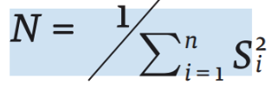
La determinación del número efectivo de partidos en el poder legisla-tivo es un instrumento clave para determinar el tipo de sistema de parti-dos existente. Según Blondel (1968,p. 184) y Sartori (1976, p. 122) un NEPP alto que supere el 3.5 muestra una tendencia del sistema hacia diversas formas de multipartidismo, mientras que por debajo el modelo tiende a ser bipartidista.
Tabla 3. Modelización del sistema de partidos a partir del NEPP.
NEPP | Sistema de partido
2 | Bipartidismo perfecto
2,5 | Bipartidismo imperfecto
3,5 | Multipartidismo de partido dominante
4,5 | Multipartidismo sin partido dominante
Fuente: elaboración propia a partir de Sartori (1976) y Blondel (1968).
Finalmente, la variable estatal se centra en la evolución de la representación de los partidos nacionalistas y unionistas en la Cámara de los Comunes, que constituye el órgano parlamentario, a través del cual se articula el funcionamiento del sistema político del Reino Unido (Bua y Escobar, 2021,p. 169) puesto que es el órgano clave para la conformación de los gabinetes a nivel nacional. Su análisis se centra en la evolución de la representación, medida desde los Acuerdos del Viernes Santo, así como la correlación entre formaciones políticas nacionalistas y unionistas en los asientos que le corresponden a Irlanda del Norte en el parlamento de Westminster.

Resultados

Grado de implantación municipal
La primera de las variables analíticas se vincula con la presencia de cada una de las formaciones políticas de Irlanda del Norte en los gobiernos locales medida a través del número de electos, así como con el estudio combinado de la relación de fuerzas entre representantes unionistas y republicanos.
En Irlanda del Norte el gobierno local responde al principio tradicional anglosajón de parliamentary creature de manera que se entiende que son instituciones cuya existencia, competencias y capacidades responden exclusivamente a la voluntad expresada por parte del poder legislativo (Collin, 2010; López, 2005). La planta municipal regional contó entre 1972 y 2015 con 26 ayuntamientos, tras la reforma administrativa de 2014, cuya finalidad expresada por la Northern Ireland Local Goverment Act era la de mejorar el principio de rendición de cuentas y la eficacia en la prestación de servicios municipales, se redujeron a once consistorios. La reforma configura un modelo institucional que se sustenta en la doble naturaleza del Gobierno local como entidad democrática y representativa, que tiene en el pleno de concejales el órgano central del municipio a par-tir de una asamblea de electos que se conforma por un número variable de miembros, en función de la población, elegidos mediante el STV-PR y que al tiempo se configura como una institución prestadora de servicios básicos del estado del bienestar, puesto que se les otorgan competencias en materia de gestión de residuos, carreteras, vivienda, servicios comu-nitarios, urbanismo, cultura y desarrollo local.
En las primeras elecciones municipales celebradas tras los Acuerdos del Viernes Santo, la primera fuerza política fue el UUP que logró alcan-zar los 154 concejales, seguido del DUP con 131 y a cierta distancia de los nacionalistas del SDLP (117) y del Sinn Fein (108). Desde el año 2005 la vic-toria a nivel local ha recaído siempre en el DUP que evoluciona desde los 182 electos a los 122 actuales.
Por lo tanto, se puede afirmar que, de manera ininterrumpida desde el año 2001, todas las elecciones municipales de Irlanda del Norte las ha ganado un partido unionista que ha sido el que ha logrado obtener un mayor número de representantes en los Gobiernos locales de la región.
Tabla 4. Evolución del número de electos locales.
Partido 2019 |  |  | 2014 | 2011 | 2005 | 2001
Sinn Fein |  | 105 | 105 | 138 | 126 | 108
DUP |  | 122 | 130 | 175 | 182 | 131
Alliance |  | 53 | 32 | 44 | 30 | 28
UUP |  | 75 | 88 | 99 | 115 | 154
SDLP |  | 59 | 66 | 87 | 101 | 117
TUV |  | 6 | 13 | 6 | 0 | 0
PBP |  | 5 | 1 | 0 | 0 | 0
Greens |  | 8 | 4 | 3 | 3 | 0
PUP |  | 0 | 1 | 2 | 2 | 0
UK Union |  | 0 | 0 | 0 | 0 | 2
Independent Unionist |  | 0 | 0 | 0 | 0 | 0
WC |  | 0 | 0 | 0 | 0 | 1
Independientes |  | 24 | 15 | 27 | 20 | 34
Fuente: elaboración propia.
La segunda posición ha ido variando con la celebración de las diferentes citas electorales. Inicialmente, recayó en el DUP; sin embargo, desde las victorias municipales de esta formación unionista, la segunda fuerza han sido los nacionalistas del Sinn Fein que alcanzan en 2006 y 2011 los mejores resultados de su historia con 126 y 138 concejales y que desde 2014 cuentan con 105 representantes en los diferentes gobiernos locales norirlandeses. En este sentido, es destacable que las opciones moderadas del unionismo (UUP) y del nacionalismo (SDLP) sufren desde las eleccio-nes municipales de 2001 una constante pérdida de más del 50 % de los escaños con los que contaban a nivel local en Irlanda del Norte.
Figura 1. Configuración de bloques a nivel municipal.
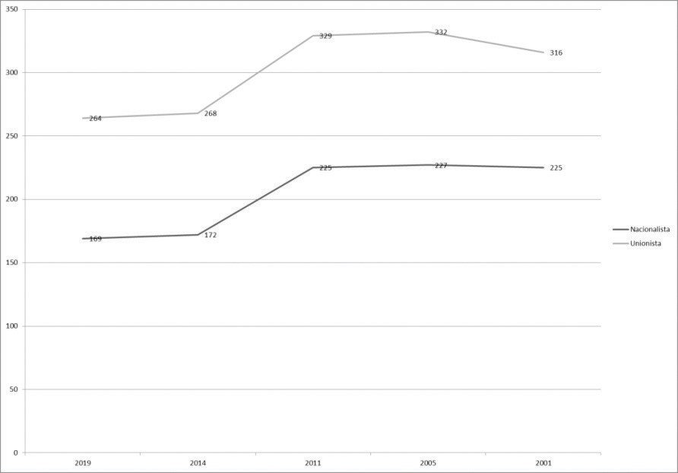
Fuente: elaboración propia a partir de https://www.eoni.org.uk/Elections/ Election-results-and-statistics
La estabilidad que se da entre formaciones políticas a nivel munici-pal se traduce en un cierto equilibrio entre bloques desde las elecciones de 2001, en las que los partidos unionistas (DUP, UUP, Alliance, Voz Unio-nista Tradicional –TUV-, Verdes, Unionistas Progresistas –PUP-, Unionis-tas del Reino Unido –UK Union-, y la Coalición de Mujeres –WC) han logrado siempre la mayoría de los representantes locales de la región frente al bloque republicano integrado por el SF, el SDLP y el izquierdis-ta People Before Profit (PBP) que, fundado en 2005 a partir de la fusión de diversos colectivos trostkistas y anticapitalistas, es partidario de la inte-gración del Ulster en el resto de Irlanda.

Composición de la Asamblea de Irlanda del Norte
La segunda variable analítica se vincula con la composición del poder legislativo que la NIA configura como organismo central del sis-tema político regional que sigue un esquema de corte parlamentario, en el cual se establece que la Asamblea es el único órgano que dispone de una conexión directa y mediata con la comunidad política; de manera que, además, su función de hacer las leyes, aprobar los presupuestos o impulsar la acción política del gabinete, la concurrencia del parlamento es esencial para poder legitimar plenamente al Gobierno de Irlanda del Norte a partir del principio de gobierno compartido, planteado en el epí-grafe teórico, según el cual la jefatura del ejecutivo recae en el partido con más escaños, mientras que el cargo de vice primer ministro se osten-ta por parte del primer partido en número de electos perteneciente a la otra comunidad y, de forma complementaria, el resto de miembros del equipo ministerial se distribuyen de acuerdo con el número de escaños que ostenta cada partido (Wilford y Wilson, 2001, p. 71; McCaffrey, 2010, p. 2; Horowitz, 2002, p. 346; Mitchell et al., 2009, p. 404).
Entre 1998 y 2017 el parlamento de la región contó con 108 escaños que se redujeron a 90. Frente al modelo tradicional del parlamentarismo británico basado en el first-past-to-vote que otorga un fuerte sesgo mayo-ritario a la representación política mediante la construcción de mayorías artificiales (Lijphart, 2016, p. 23), la NIA optó por el STV-PR, un sistema de gran tradición en la República de Irlanda, así como en determina-dos territorios británicos; esto con el objetivo, según Enloe (1973, p. 85) y Chubb (1992, p. 134), de promover el entendimiento entre las dos comu-nidades con la finalidad de que una eventual unificación de la isla o la consolidación definitiva del estatus británico contasen con un respaldo real y efectivo en sede parlamentaria.
El estudio de la composición de la Asamblea de Irlanda del Norte, como se ha detallado en el apartado metodológico, se ha basado en tres indicadores: evolución del número de electos, grado de fragmentación parlamentaria determinado a través del NEPP y relación entre bloque unionista y republicano.
Después de la aprobación de los Acuerdos del Viernes Santo, se han celebrado siete elecciones legislativas regionales. Entre 1998 y 2017, en todas ellas, la primera fuerza política fue unionista, siendo el UUP el pri-mer partido en 1998 y 2003, año en el que el DUP gana por primera vez los comicios.
Desde el año 1998, la segunda fuerza política ha sido siempre de ideo-logía nacionalista. En la primera legislatura fue el Partido Socialdemó-crata y Laborista, que llegó a alcanzar los veinticuatro escaños. A partir de 2003, el SF ha sido, de forma ininterrumpida, el partido del bloque republicano con mayor representación parlamentaria, lo que lo ha lleva-do a lograr sus mejores resultados en 2011 cuando logra veintinueve actas en la Asamblea del Norte de Irlanda.
Tabla 5. Evolución del número de electos.
Partido 2022 |  |  | 2017 | 2016 | 2011 | 2007 | 2003 | 1998
Sinn Fein |  | 27 | 27 | 28 | 29 | 28 | 24 | 18
DUP |  | 25 | 28 | 38 | 38 | 36 | 30 | 20
Alliance |  | 17 | 8 | 8 | 8 | 7 | 6 | 6
UUP |  | 9 | 10 | 16 | 16 | 18 | 27 | 28
SDLP |  | 8 | 12 | 12 | 14 | 16 | 18 | 24
TUV |  | 1 | 1 | 1 | 1 | 0 | 0 | 0
PBP |  | 1 | 1 | 2 | 0 | 0 | 0 | 0
Greens |  | 0 | 2 | 2 | 1 | 1 | 0 | 0
PUP |  | 0 | 0 | 0 | 0 | 1 | 1 | 2
UK Union |  | 0 | 0 | 0 | 0 | 0 | 1 | 5
Independent Unionist |  | 0 | 0 | 0 | 0 | 0 | 0 | 3
WC |  | 0 | 0 | 0 | 0 | 0 | 0 | 2
Independientes |  | 2 | 1 | 1 | 1 | 1 | 1 | 0
Total Escaños |  | 90 | 90 | 108 | 108 | 108 | 108 | 108

Fuente: elaboración propia a partir de http://www.niassembly.gov.uk/
Es necesario destacar que desde 2017 emerge con fuerza la Alliance, que en 2022 logra el mejor resultado de su historia al alcanzar los diecisiete parlamentarios duplicando su representación de 2017. Este partido se funda en 1970 por sectores católicos y protestantes que aspiran a lograr la ruptura del cleavage étnico entre nacionalistas y unionistas. Alliance, vinculado a nivel estatal con el Partido Liberal-Demócrata, si bien pone el énfasis en cuestiones socioeconómicas más que en el futuro estatus territorial de Irlanda del Norte, apuesta por la permanencia en el Reino Unido como elemento que permitiría un mejor desarrollo de la región.
Por lo tanto, a partir de los datos de la tabla 5 se puede afirmar que la Asamblea de Irlanda del Norte se ha caracterizado por una extraordinaria pluralidad de partidos políticos con representación parlamentaria que se han traducido, desde 1998, en un NEPP que se ha situado por encima del 4, lo que configura un sistema fragmentado de carácter multipartidista.
Figura 2. Evolución del NEPP 1998-2022.
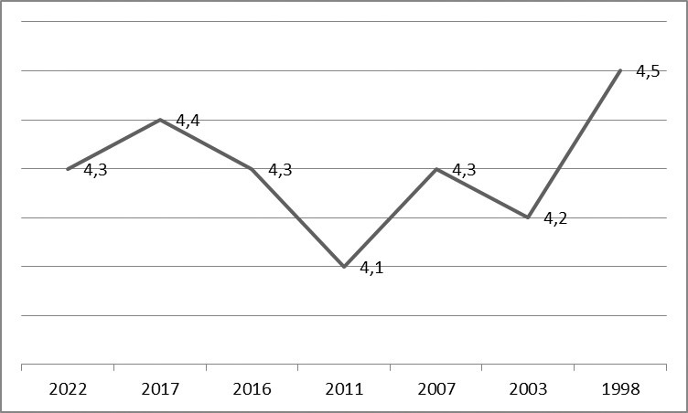
Fuente: elaboración propia.
En las primeras elecciones legislativas, tras la aprobación de los Acuerdos del Viernes Santo, el parlamento norirlandés alcanzó su mayor grado de fragmentación y, con un 4.5, se configuró un sistema multipartidista sin partido dominante. Desde 2003, el sistema se ha mantenido en pará-metros similares, pero siempre por debajo del 4.5, por lo que se puede afirmar que en todas las citas electorales el modelo tiende a un multipar-tidismo de partido dominante. Para las elecciones de 2011,la Asamblea tuvo un menor grado de fragmentación (4.1).
Finalmente, es necesario señalar que en todo el periodo temporal que comprende la investigación, la fragmentación expresada a través del NEPP se ha traducido en la estabilidad de los bloques unionista y republicano en la Asamblea de Irlanda del Norte.
Figura 3. Configuración de los bloques.
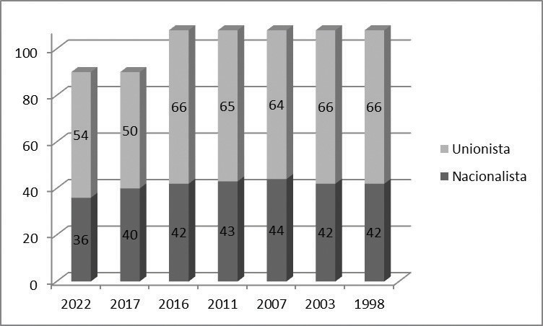
Fuente: elaboración propia a partir de http://www.niassembly.gov.uk/
Desde 1998, la Asamblea de Irlanda del Norte ha contado con una clara mayoría de integrantes pertenecientes a formaciones políticas partidarias del mantenimiento de la región dentro del Reino Unido. En las cinco citas electorales convocadas para elegir 108 representantes entre 1998 y 2016, las formaciones políticas no nacionalistas llegaron a alcanzar el 61.1 % de los escaños, en tres ocasiones cuando lograron 66 representantes electos. A partir de la reforma de 2017, que reduce el número de miembros del legis-lativo a 90, las formaciones unionistas consiguen el 55.5 % de los escaños en 2017 y, sobre todo llama la atención, que superan el 60 % de los mismos en 2022, mejorando sus resultados anteriores cuando paradójicamente es el SF el partido político que gana las elecciones regionales.

Representación en la Cámara de los Comunes
La última de las variables analíticas de esta investigación se vincula con la representación que obtienen los diferentes actores políticos de Irlanda del Norte en las instituciones británicas a partir del estudio de la distribución de los dieciocho escaños que le corresponden al territorio en la Cámara de los Comunes. El sistema político británico, como exponen-te tradicional del modelo Westminster de democracia, concentra el principio mayoritario en el protagonismo de la cámara baja, de esta manera entre los dos órganos que conforman el Parlamento, la Cámara de los Lores (de representación aristocrática) y la de los Comunes (de elección popular) se establece una relación asimétrica que residencia en la cámara baja la práctica totalidad de las capacidades legislativas, las relaciones de impulso y control al ejecutivo, así como la confianza parlamentaria para su supervivencia (Lijphart, 2016, p. 22) siendo por tanto el órgano clave para comprender los procesos políticos de toma de decisiones y el proceso democrático en el Reino Unido.
El sistema electoral de la cámara baja tiene una clara vocación mayoritaria, se organiza en 650 circunscripciones uninominales y, de acuerdo con el principio first-past-to-vote, el partido que gane la elección se lleva la representación sin necesidad de contar con mayorías específicas o acudir a una segunda vuelta. Por lo tanto, se puede afirmar que su composición persigue la transformación de mayorías escasas en mayorías absolutas artificiales, así como la definición de un sistema de naturaleza bipartidista unidimensional, estructurado al eje izquierda-derecha.
El territorio de Irlanda del Norte cuenta con dieciocho circunscripciones para la elección de representantes en la Cámara de los Comunes. Desde la aprobación de los Acuerdos de Paz del Viernes Santo se han celebrado seis elecciones generales a nivel nacional en las que se han renovado la totalidad de los asientos asignados a la región.
Un primer elemento que hay que destacar es que los dos partidos que protagonizan la vida política británica, Labour, conservadores y, en menor medida, los Liberal-Demócratas, no han obtenido representación en Irlanda del Norte. Si bien es cierto que el UUP se integra en el grupo parlamentario de los Tories, el Partido Socialdemócrata y Laborista man-tiene una alianza táctica con el Labour, pues sus diputados actúan de forma independiente en el parlamento británico y Alliance hace lo pro-pio con los Liberal-Demócratas y, como en el caso del SDLP, sus electos actúan también de forma independiente.
Además, como se puede observar en la figura 4, en todas las elec-ciones la fuerza política que ha obtenido mayor representación ha sido siempre la unionista. En 2001 fue el UUP y desde las elecciones de 2005 ha sido el DUP quien se ha impuesto en todas las elecciones generales que se han celebrado, llegando a alcanzar en 2017, con 10 escaños, su mejor resultado.
Figura 4. Evolución electoral de la representación de Irlanda del Norte en la Cámara de los Comunes.
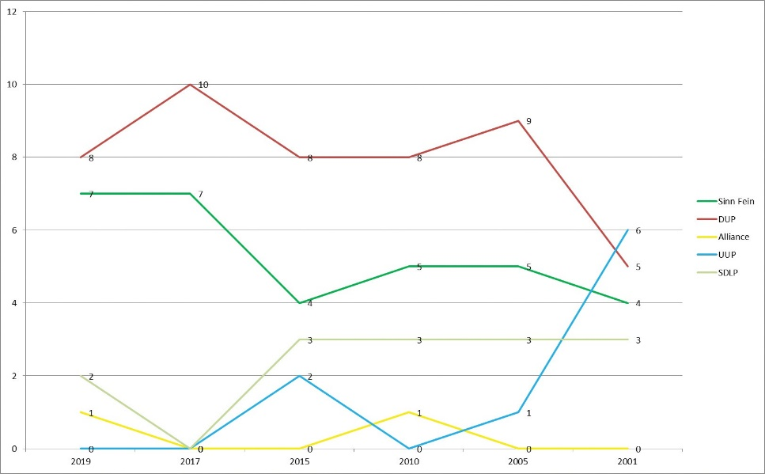
Fuente: elaboración propia a partir de https://www.parliament.uk/business/ commons/
A partir de 2005, con la caída del UUP, que llega a perder la representa-ción en 2010, 2017 y 2019, la segunda posición ha sido siempre para el SF que ha pasado de cuatro escaños en 2001 a siete en las últimas elecciones cele-bradas en 2019. Por su parte, el SDLP obtiene sus mejores resultados con tres escaños entre 2001 y 2015, lo que coincide con los gobiernos laboristas de Tony Blair y Gordon Brown; en 2017 pierde toda su representación, que recupera en 2019. En el caso de Alliance, se observa que solo logra represen-tación en 2010; esto coincide con los buenos resultados de los Liberal-De-mócratas a nivel nacional, que lograron forzar un gobierno de coalición con los conservadores, y en 2019, en pleno debate sobre el Bréxit.
El comportamiento electoral de Irlanda del Norte en las elecciones generales británicas ha tenido como principal consecuencia la defini-ción de un bloque unionista mayoritario (DUP y en ocasiones UUP y Alliance) entre 2001 y 2017, que llega a alcanzar su pico máximo en las elecciones de 2001, 2015 y 2017 al hacerse con el 61.1 % del total de los escaños de la región, mientras que el bloque nacionalista (SF y en diver-sos momentos el SDLP) siempre ha sido una opción minoritaria que en 2005 y 2010 logran hacerse con el 44.4 % de los escaños en la Cámara de los Comunes.
Figura 5. Configuración de los bloques en la Cámara de los Comunes.
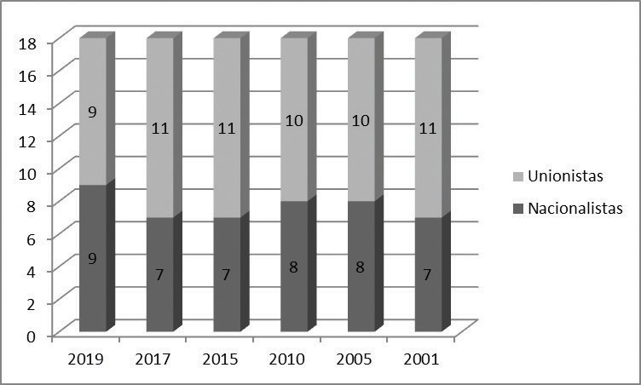
Fuente: elaboración propia.
Esta situación cambia en las elecciones generales del año 2019 en las que los ocho escaños del DUP y el único representante de Alliance no son suficientes, por primera vez en la historia, para hacer que el bloque de partidos unionistas tenga mayor representación que los nacionalistas (SF y SDLP), que logran empatar con nueve actas en el Parlamento de Westminster y equilibrar los bloques por primera vez en la historia.

Discusión de resultados
A partir de la presentación de los resultados sobre implantación municipal, presencia parlamentaria en la Asamblea de Irlanda del Norte y representación estatal en la Cámara de los Comunes que se ha realizado en el epígrafe anterior se pueden apreciar cuatro consideraciones previas.
En primer lugar, se puede señalar que el desarrollo de las instituciones de autogobierno en Irlanda del Norte basado en el principio de gobierno compartido entre nacionalistas y unionistas ha tenido un primer efecto consistente en el incremento de apoyos de las formaciones más radicales del campo unionista y nacionalista. Como muestran las tablas 4 y 5, así como la figura 4, la representación municipal, regional y estatal de los partidos moderados de cada comunidad presenta un importante grado de retroceso a medida que se desarrollan las instituciones de autogobierno de Irlanda del Norte.
Figura 6. Evolución del porcentaje de electos de partidos unionistas y nacionalistas.
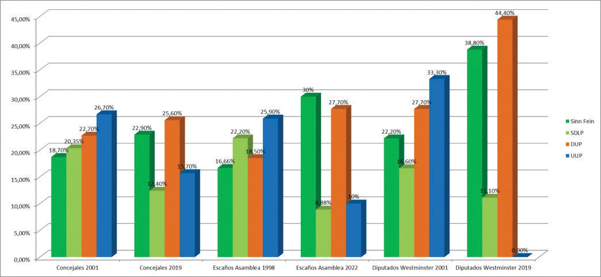
Fuente: elaboración propia.
En el campo del unionismo, el UUP, formación moderada clave para los Acuerdos del Viernes Santo, sufre un deterioro constante de su representación; a nivel municipal, el partido se deja más del 10 % de sus escaños en el periodo 2001-2019, este porcentaje se eleva al 15 % de la pérdida de la representación en el legislativo regional y, sobre todo, a la desapari-ción del unionismo moderado de la Cámara de los Comunes después de haber llegado a tener el 33 % de los escaños correspondientes a Irlanda del Norte.
De forma paralela se observa el incremento de la representación del DUP, cuya posición unionista ha sido más radical y crítica con los acuerdos de paz y las instituciones de autogobierno. En la actualidad, es la pri-mera fuerza a nivel municipal con el 25.6 % de los concejales, fue entre 2003 y 2017 la primera fuerza política en la Asamblea de Irlanda del Norte, donde ostenta en la actualidad el 27 % de los escaños y es el primer partido de la región en número de representantes en la Cámara de los Comunes, con un 44.4 % de los escaños.
Por su parte, en el bloque nacionalista la evolución constata, de manera más acentuada, cómo la fuerza política con planteamientos más radicales (el Sinn Fein) consolida su posición hegemónica frente al Partido Socialdemócrata y Laborista, actor clave junto con el UUP en los acuerdos de paz y autogobierno, que sufre una constante pérdida de representación en todos los niveles institucionales. Desde 1998, el SF es la primera fuerza política con representación en el Parlamento de Westminster, como muestran las figuras 4 y 6, y pasa a ostentar una clara hegemonía a nivel municipal, con una subida de cuatro puntos porcentuales en el número de electos y, sobre todo, en la asamblea legislativa donde prácticamente dobla su representación pasando del 16 % en 1998 a un 30 % de los escaños en la actualidad tras haber logrado convertirse en la primera fuerza política en las pasadas elecciones regionales.
La segunda consideración que se puede extraer de la presente investigación es la conformación de un modelo institucional caracterizado por la certidumbre y la estabilidad en todos los niveles de gobierno. De esta manera, el sistema político de Irlanda del Norte se define por tres elementos: en primer lugar, como se puede observar en la figura 2, por haber configurado a nivel regional un sistema multipartidista que tiende a no tener una formación política dominante puesto que presenta unos elevados niveles de fragmentación con un NEPP medio de 4.3 en el perio-do 1998-2022 donde tienen lugar siete citas electorales.
Durante el periodo 1998-2017 la primera fuerza política ha sido siem-pre de orientación unionista; en las primeras elecciones fue el UUP, siendo reemplazado desde 2003 por el DUP. Con la excepción de las elec-ciones de 2003, donde el UUP logró ser el segundo partido en número de escaños, el segundo puesto siempre ha sido para una formación naciona-lista, en 1998 fue el SDLP y entre 2007-2017 recae en el SF.
Figura 7. Distribución del liderazgo gubernamental 1999-2017.
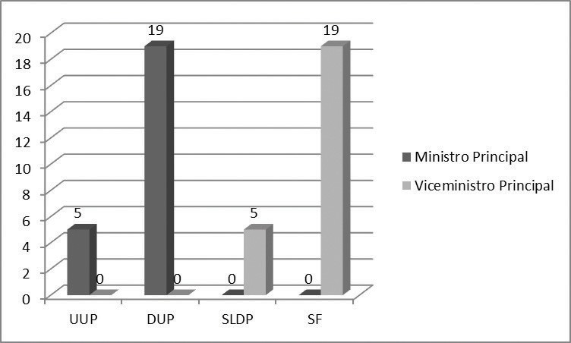
Fuente: elaboración propia.
En consecuencia, a partir del principio de gobierno compartido desde 1998, la jefatura del gabinete ha recaído en un unionista y la posición de vice primer ministro en un nacionalista, siendo la coalición DUP-SF, con diecinueve años, la que más tiempo ha ocupado las principales responsabilidades de gobierno en la región.
El segundo elemento que define la certidumbre del sistema político norirlandés se observa en que, a nivel municipal, desde 2001 los partidos políticos unionistas, como muestra la tabla 4 y la figura 1 han conseguido contar con un mayor número de electos en los gobiernos locales fren-te a las formaciones políticas republicanas.
Finalmente, es necesario destacar que la estabilidad y la certidumbre también se aprecia a nivel estatal, como se puede ver de forma nítida en la figura 4, donde se observa que, de forma ininterrumpida, desde los Acuerdos de Paz del Viernes Santo la mayoría de los escaños en la Cámara de los Comunes asignados a las dieciocho circunscripciones han sido ganados por el DUP, si bien es cierto que como se ve en la figura 5, desde 2019 existe una situación de equilibrios entre el bloque unionista y el nacionalista, cada uno con nueve asientos en la cámara baja del Parlamento de Westminster.
La tercera consideración previa tiene que ver con la conformación de un sistema de bloques muy estable entre formaciones políticas unionis-tas y nacionalistas, que tiene en la representación nacional el espacio de mayor equilibrio, puesto que desde 2019 los escaños pertenecientes a Irlanda del Norte se reparten entre partidos nacionalistas y unionistas de forma equitativa como muestra la figura 6.
A nivel local, la figura 1 es muy ilustrativa de cómo el nacionalismo siempre ha sido minoritario frente a cómo las posiciones partidarias del mantenimiento del actual estatus territorial de Irlanda del Norte son mayoritarias en los gobiernos locales de la región, donde nunca han deja-do de lograr más del 60% de los electos y que tuvieron en las últimas elecciones municipales de 2019 su pico histórico con el 63,10% de los concejales en manos de partidos unionistas.
Figura 8. Porcentaje de electos municipales unionistas y nacionalistas.
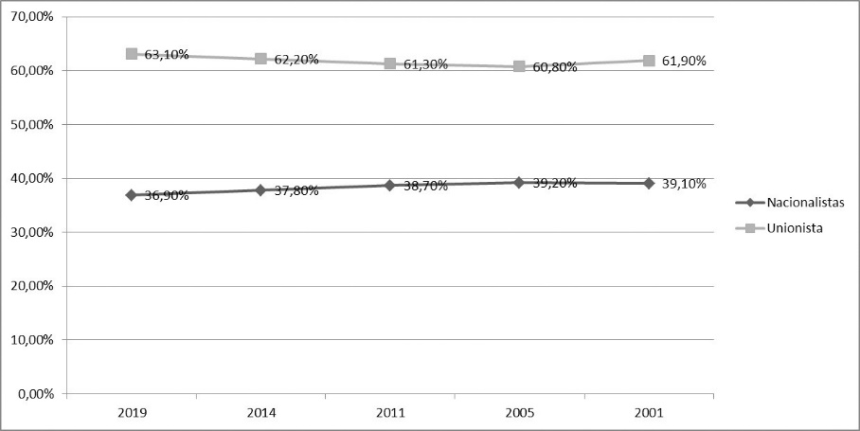
Fuente: elaboración propia a partir de https://www.eoni.org.uk/Elections/ Election-results-and-statistics
Esta estabilidad entre bloques también se observa a nivel regional, donde la figura 3 muestra cómo desde 1998 el número de miembros de la Asamblea de Irlanda del Norte pertenecientes a formaciones unionistas, sin bajar en ningún momento del 55%, ha sido considerablemente supe-rior a la de los partidos nacionalistas irlandeses que nunca han logrado superar el 45 % de los escaños.
Figura 9. Distribución porcentual de bloques en la Asamblea de Irlanda del Norte.
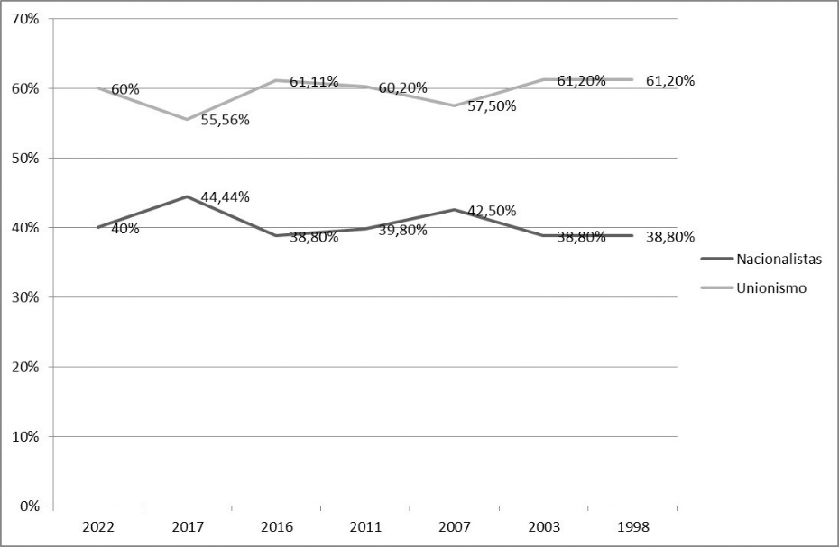
Fuente: elaboración propia a partir de http://www.niassembly.gov.uk/
Por tanto, y derivada de las tres consideraciones previas anteriores, se puede afirmar que a pesar de que el Sinn Fein lograse, en las pasadas elecciones del 5 de mayo de 2022, convertirse en la primera fuerza políti-ca con un 29 % de los votos y veintisiete escaños, de la Asamblea de Irlan-da del Norte, su victoria electoral no supone la existencia de una mayoría política del nacionalismo, puesto que, primeramente, como se ve en la tabla 5 y en las figuras 1 y 9, la composición del parlamento regional es mayoritariamente unionista, de hecho el SF gana con el tercer peor resul-tado de su historia, al lograr veintisiete escaños, y la suma de las fuerzas políticas nacionalistas apenas logra superar el 40 % de los electos.
Esta ausencia de una mayoría nacionalista en el legislativo norirlandés coincide, desde 2019, con una situación de equilibrio en la representación nacional, donde ambos bloques tienen el mismo número de escaños en la Cámara de los Comunes, si bien el DUP es la primera fuerza política en votos y diputados, como se observa en las figuras 4 y 5.
Pero, sobre todo, coincide con la representación más baja del nacionalismo a nivel municipal, ya que en las elecciones de ese año se consolida la caída experimentada desde los Acuerdos de Paz del Viernes Santo en la que se pasa del 39.10 % de los electos locales a un exiguo 36.90 % frente al 63.10 % que logran los partidos unionistas, el mejor resultado municipal desde el desarrollo de las instituciones de autogobierno.

Conclusiones
A partir de la presentación y discusión de los resultados, es necesario retomar la pregunta principal que guía la presente investigación con-sistente en conocer si la victoria electoral del Sinn Fein responde a un mayor incremento del apoyo al nacionalismo y, por tanto, si podría abrir la posibilidad a un proceso de redefinición del estatus territorial de Irlan-da del Norte.
De esta manera, la principal conclusión que se puede extraer del pre-sente artículo es que, si bien es cierto que el SF ha logrado obtener una victoria histórica en Irlanda del Norte, donde desde 1998 un partido nacionalista nunca había logrado convertirse en la primera fuerza políti-ca en votos y escaños del legislativo regional, también es necesario des-tacar que la correlación de fuerzas entre los partidarios de la integración en Irlanda es, con un 40 % de los miembros de la Asamblea, claramente minoritaria frente al 60 % perteneciente a formaciones unionistas, que no desean alterar la situación territorial del Ulster.

Esta falta de mayoría nacionalista en la sociedad norirlandesa se veri-fica, además, por dos dimensiones adicionales de gran relevancia. En pri-mer lugar, porque, como se ha visto en la tabla 4 y las figuras 1 y 8, la evolución política de las formaciones nacionalistas se caracteriza por un continuo declive en el número de electos en los gobiernos locales que pasan del 39.10 %, en las primeras elecciones municipales celebradas tras la firma de los Acuerdos del Viernes Santo, al 36.90 % de la última cita electoral que tuvo lugar en 2019.
En segundo término, porque, como se ha planteado también en los resultados, teniendo en cuenta lo mostrado por las figuras 4 y 5, el nacio-nalismo tampoco es mayoritario en la representación del territorio en el parlamento británico, puesto que la primera fuerza en votos, el DUP, es unionista, si bien es cierto que entre bloques se da una situación de empate a nueve representantes.
Por estas razones se puede afirmar que la victoria del SF, aunque es un hito histórico de indudable interés, no significa que las posiciones nacio-nalistas se hayan vuelto hegemónicas en las instituciones políticas de Irlanda del Norte, sino que más bien continúan siendo minoritarias en la sociedad y, en este sentido, el triunfo del Sinn Fein se puede explicar, en mayor medida, en que en el proceso de agregación de apoyos electora-les en el campo nacionalista se da una menor fragmentación, puesto que el SDLP se ha convertido en una opción minoritaria y, a diferencia de lo que sucede en el bloque unionista donde el DUP compite con el UUP y Alliance, no hay otras formaciones relevantes que disputen el voto parti-dario de la integración en Irlanda.
En consecuencia, se puede concluir que no solo no se dan las condi-ciones previstas en la NIA, pactadas a partir de los Acuerdos del Viernes Santo, para que el Gobierno británico, a través del Secretario para Irlanda del Norte, constate que se da la situación adecuada de cara a convocar un referéndum que decida sobre si el territorio se mantiene dentro del Reino Unido o si, por el contrario, desea integrarse en la República de Irlanda, sino que, además, el bloque nacionalista presenta algunos de los datos más bajos de representación política en las instituciones regionales.
Daniel Casal
Profesor de Ciencia Política y de la Administración Pública del Departamento de Derecho Público I y Ciencia Política de la Universidad Rey Juan Carlos. Investigador Principal del Proyecto CentGob sobre Presidencias y Centros de Gobierno a nivel subnacional. Doctor en Ciencia Política y de la Administración por la Universidad Complutense de Madrid. Diploma de Estudios Avanzados en Gobierno y Adminis-tración Pública por el Instituto Universitario Ortega y Gasset. Máster en Gestión de la Comunicación Política y Electoral por la Universitat Autónoma de Barcelona. Es miembro del Grupo de Innovación Docente GIDOGAP de la URJC.

Referencias
Bereciartu, G. J. (1990). La Nación y el Estado Nacional en el Umbral del Nuevo Siglo.
Centro de Estudios Constitucionales.
Bew, P. (2002). Northern Ireland 1921-2001: Political forces and social classes. Serif Blondel, J. (1968). “Party systems and patterns of government in western democracy”.
Canadian Journal of Political Science, 1(2), pp. 180-203.
Breully, J. (1982). Nationalism and the State. Manchester University Press.
Bua, A. y Escobar, O. (2021). “El Sistema Político del Reino Unido de Gran Bretaña e Irlanda del Norte” En G. Sánchez Medero y R. Sánchez Medero, Sistemas Políticos de Europa. Tirant Lo Blanc.
Chubb, B. (1992). The Government and politics of Ireland. Longman.
Cochrane, F. (2013). Northern Ireland: The reluctant peace. Yale University Press. Collin, J. P. (2010). Municipal Organization in Canada. Villes Region Monde/ICPS/
Diputación de Barcelona.
Connor, W. (2004). “The Timelessness of Nations”. Nations and Nationalism 10 (1-2), pp. 35-47 Enloe, C.H. (1973). Ethnic Conflict and Political Development. Little Brown.
Fernández Sarasola, I. (2000). “El Control Parlamentario y su Regulación en el Ordenamiento Español”. Revista Española de Derecho Constitucional 60, pp. 89-113
Garvin, T. (1987). Nationalist Revolutionaries in Ireland. Oxford University Press. Gellner, E. (1983). Nations and Nationalism (New Perspectives on the past). Cornell
University Press.
Giori, P. (2017). Cataluña-Quebec. Nacionalismo, sociedad civil y cultura popular en el Siglo XX. Universitat de Girona.
Hobsbawn, E. (2000). “Los nuevos nacionalismos”. Revista de Pensamiento Contemporáneo, 2, pp. 29-34.

Horowitz, D. (2002). “Constitutional Design: Proposals Versus Processes” en A. R, (Coord) The Architecture of Democracy: Constitutional Design, Conflict Management, and Democracy. Oxford Scholarship Online. .
Keating, M. (1994). “Naciones, nacionalismos y estados”. Revista Internacional de Filosofía Política, 18, pp. 9-34
Kellas, J. G. (1991). The Politics of Nationalism and Ethnicity. Springer Link.
Laakso, M. y Taagepera, R. (1979). “Effective Number of Parties: A Measure with Application to West Europe”. Comparative Political Studies, 12, pp. 3-27.
Lijphart, A. (2016). Modelos de Democracia. Ariel.
Mallon, S. (2003). Nationalism in Northern Ireland from Partition to the Belfast Agreement (The path to peace : negotiating and implementing the Belfast agreement). Institute for British-Irish Studies, University College Dublin
Mantilla, J. A. (2014). “El Acuerdo del Viernes Santo o la Paz como nuevo Diseño Institucional Compartido: Lecciones del proceso de paz en Irlanda del Norte”. Documentos de Políticas Públicas 5.
McAuley, J.W. (2013). Ulster’s Last Stand? Reconstructing Unionism after the Peace Process.
Irish Academic Press
McCaffrey, R. (2010). “Coalition government and the power of Ministers and the Executive”.
NIA. Research and Library Service. Paper 99/10. Briefing Note
Mitchell, D. (2015). Politics and Peace in Northern Ireland: Political parties and the implementation of 1998 Agreement. Manchester University Press.
Mitchell, P. Evans, G. y O’ Leary, B. (2009). “Extremist Outbidding in Ethnic Party Systems is Not Inevitable”. Northern Ireland. Political Studies 57(2): pp. 397-421 https://doi. org/10.1111%2Fj.1467-9248.2008.00769.x
Montero Gibert, J. R. (1981). “Partidos y participación política. Algunas notas sobre la afiliación política en la etapa inicial de la transición española”. Revista de Estudios Políticos. 23: pp. 33-72.
Montero Gibert, J. R, Teorell, J y Torcal, M. (2007). “La Participación Política en España. Modos y niveles en perspectiva comparada”. Revista de Estudios Políticos 132: pp. 7-41. Orridge, A. W. (1977). “Explanations of Irish Nationalism: A rewiew and some suggestions”.
Journal of Conflict Research, 1, pp. 29-57
O’Malley, D. (2002). “Redefining Ireland” en Coackley, J. Changing Shades of Organge and Green: Redefining the unión and nation in contemporary Ireland. UCD Press.
Ridao, J. (2005). Les Contradiccions del catalanisme. Atelier.
Ruiz Martínez, F. J. (2012): Irlanda. Modernización y cambio político. Tirant Lo Blanc Ryan, D. (1967). The Fenian Chief. A Biography of James Stephens. LTD Press.
Sardou, F. y Toppi, H. (2018). “Sistemas electorales, territorialización y expectativas de éxito de partidos antisistema en Europa”. Miriada, 10, pp. 13-43
Sartori, G. (1976). Parties and Party Systems: A framework for analysis. Cambridge University Press.
Smith, A. D. (1971). Theories of Nationalism. Duckworth.
Smith, A. D. (1998). Nationalism and Modernism. Taylor Francis.
Tongue, J. y Murray, G. (2005). Sinn Fein and the SDLP: From alenation to participation.
Hurst and Company.
Wilford, R. y Wilson, R. (2001): A Democratic Design? The political style of the Northern Ireland Assembly. Democratic Dialogue.

